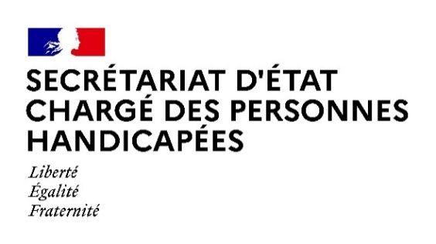

AGENDA

Agenda prévisionnel de Madame Sophie CLUZEL
du lundi 4 JANVIER AU dimanche 10 JANVIER 2021

Paris, le 4 janvier 2021
MARDI 5 JANVIER 2021

11H00 : Entretien avec Mme Virginie LASSERRE, Directrice générale de la cohésion sociale (DGCS), et Mme Virginie MAGNANT, Directrice de la Caisse nationale de solidarité pour l'autonomie (CNSA) relatif à l’évolution de la situation sanitaire
(Secrétariat d’Etat en charge des personnes handicapées)

13h00 : Entretien avec M. Adrien TAQUET, Secrétaire d'État en charge de l'Enfance
et des Familles auprès du ministre des Solidarités et de la Santé
(Paris)

15h00 : Entretien avec le Collectif France Emploi Accompagné (CFEA) dans le cadre
du déploiement de l’emploi accompagné en mode plate-forme
(Secrétariat d’Etat en charge des personnes handicapées)

17H30 : Entretien avec Mme Carole GUECHI, Déléguée ministérielle à l’accessibilité
(Secrétariat d’Etat en charge des personnes handicapées)

19h30 : Réunion de ministres relative à la « COVID19 », présidée par le Premier ministre
(Visioconférence)

MERCREDI 6 JANVIER 2021
09h00 : Signature d'une charte d'engagement de l'APAJH (Association Pour Adultes et Jeunes Handicapés) avec Mme Brigitte KLINKERT, ministre déléguée auprès de la ministre du Travail, de l’Emploi et de l’Insertion, chargée de l’Insertion, portant sur le recrutement de 100 jeunes dont des jeunes en situation de handicap dans le cadre du plan #1jeune1solution
(Paris)

10h30 : Conseil des ministres
(Palais de l’Elysée)
17h30 : Entretien avec Mme Pauline DEROULEDE, espoir du para-tennis français et participante aux Jeux paralympiques de Paris 2024
(Secrétariat d’Etat en charge des personnes handicapées)

VENDREDI 8 JANVIER 2021

10h00 : Déplacement dans un établissement accueillant des personnes handicapées vieillissantes dans le cadre du recueil de consentement et de la vaccination contre la Covid-19
(Ile-de-France)

15h00 : Entretien avec Mme Frédérique VIDAL, ministre de l’Enseignement supérieur,
de la Recherche et de l’Innovation et M. Jérémie BOROY, Président du Comité du Comité National Consultatif des Personnes Handicapées (CNCPH)
(Paris)

16h30 : Entretien avec les associations gestionnaires d’établissements et services médico- sociaux sur l’évolution de la situation sanitaire
(Visioconférence)

DIMANCHE 10 JANVIER 2021

15h00 : Cérémonie d'hommage et de recueillement en l’honneur du 6ème anniversaire
de l’attentat de l'Hyper Cacher aux côtés des familles des victimes et de tous ceux retenus en otages
(Porte de Vincennes)

15h00 (heure de diffusion) : Radio J - Invitée du Grand Entretien

Contact presse :
seph.communication@pm.gouv.fr

